**时间态势分析算法1.0测试报告**

**完成人：姜宝翔**

**日期：2023-11-29**

# 算法概述及版本修订记录

|  |  |
| --- | --- |
| **摘 要** | 本测试报告为时间态势分析算法的测试总结报告。 |
| **算法简介** | 本算法基于网络告警数据统计每分钟告警统计特征。 |
| **当前版本代码来源** |  |
| **备注** |  |

|  |  |  |  |  |  |
| --- | --- | --- | --- | --- | --- |
| **版本修订记录** | | | | | |
| **编号** | **日期** | **版本** | **修 订 内 容** | **修订人** | **审核人** |
| 1 | 23/11/29 | v1.0 |  |  |  |
|  |  |  |  |  |  |
|  |  |  |  |  |  |
|  |  |  |  |  |  |

# 算法输入输出

输入：实时告警数据的ID、告警时间、源IP、目的IP、告警类型、内外网信息

输出：统计每分钟内外网告警的告警数量、源IP数量、目的IP数量、告警类型数量

# 功能详述

时间态势分析算法主要包含如下功能点：

1）统计每分钟内外网告警的告警数量、源IP数量、目的IP数量、告警类型数量

# 测试内容

本节介绍算法测试的方向与内容，包括但不限于以下几点

1）功能性：测试实现本算法的功能

2）容错性：测试算法的异常处理能力

# 测试资源

## 研发人员

|  |  |
| --- | --- |
| **姓名** | **分工** |
| 姜宝翔 | 算法设计、算法测试 |

## 测试环境

|  |
| --- |
| **软件环境（编译环境、库版本等）** |
| Python编译；  当前库版本： certifi==2021.5.30  numpy==1.19.5  pandas==1.1.5  PyMySQL==1.0.2  python-dateutil==2.8.2  pytz==2022.4  schedule==1.1.0  six==1.16.0  wincertstore==0.2 |
| **硬件环境（网络、设备等）** |
| 无特殊要求 |

# 测试结果分析

## 测试用例及测试结果

|  |  |  |  |  |
| --- | --- | --- | --- | --- |
| **模块** | **功能点** | **测试用例** | **预期结果** | **测试结果** |
| 时间态势分析模块 | 告警特征统计 | 测试输入由某电力公司通信网络一个月内的真实网络告警数据组成。 | 算法应每分钟实时输出告警的统计特征包括：告警数量、源IP数量、目的IP数量和告警类型数量。 | 通过 |

## 主要测试结果截图

以下截图为算法代码运行的结果截图。

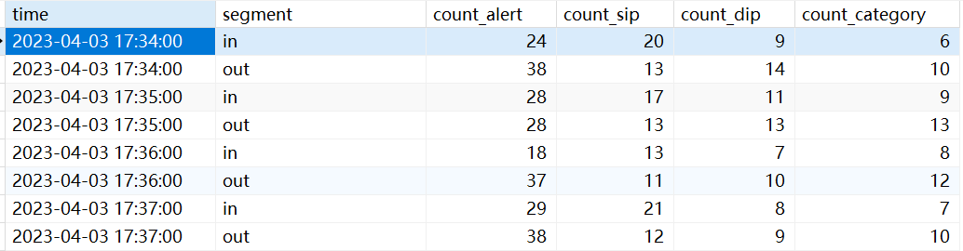

* 1. **测试结果分析**

从上述测试内容来分析测试结果

1. 功能性：能够实现统计每分钟内外网告警的告警数量、源IP数量、目的IP数量、告警类型数量的功能。
2. 容错性：当保存结果的数据库表不存在时可以自动创建。
   1. **算法性能等级评估**

分为五个等级：

E级（算法代码尚不完善，无法运行）

D级（算法代码已完成，但无法正常运行，功能需求未实现）

C级（算法代码能够正常运行，但部分功能不能被正确实现）

B级（功能实现基本能实现但还具有细微缺陷，如部分测试用例无法通过、稳定性不足等）

A级（功能全部完美实现）

|  |
| --- |
| **评估等级** |
| A |

# 下一步工作计划

设计与采集数据库的对接接口。